Отчет по лабораторно работе №5

Дисциплина: архитектура компьютера

Провоторов Антон Григорьевич

Содержание

# 1 Цель работы

Цель данной лабораторной работы - приобретение практических навыков работы в Midnight Commander и освоение инструкций языка ассемблера mov и int

# 2 Выполнение лабораторной работы

Открыл Midnight Commander (рис. [??]).

|  |
| --- |
| Midnight Commander |

Midnight Commander

Перешел в каталог arch-pc (рис. [??]).

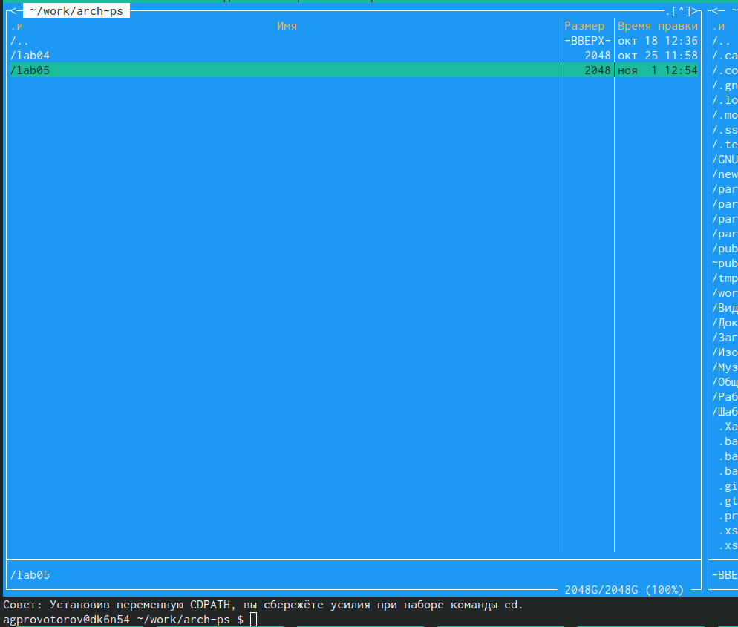

Перемещение между директориями

Создаю каталог lab05 (рис. [??]).

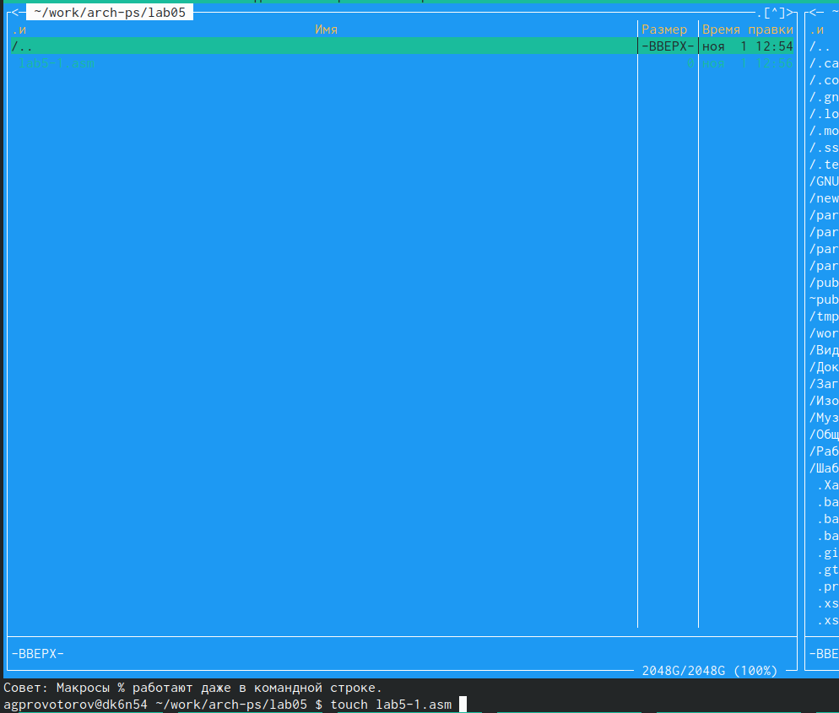

Создание директории

Перехожу в созданную директорию и создаю файл lab5-1.asm (рис. [??]).

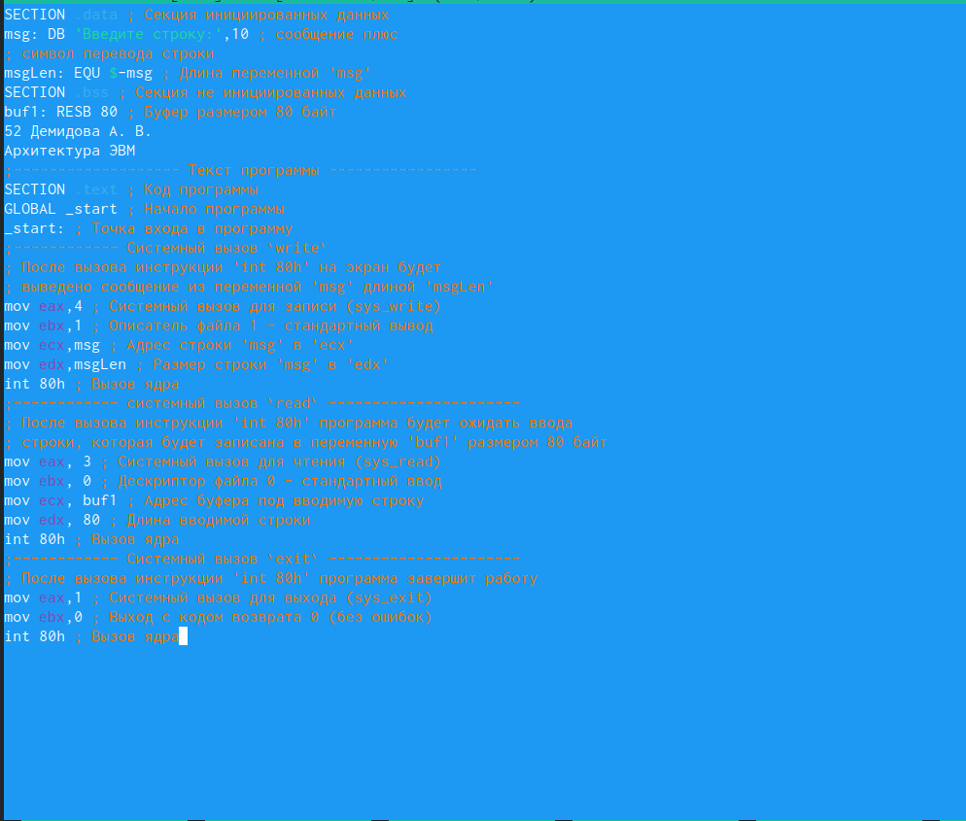

Создание файла

Открываю файл lfb5-1.asm для редактирования во встроенном редакторе nano и вставляю в него программу (рис. [??]). После сохраняю изменения и закрываю файл.

|  |
| --- |
| Изменение файла |

Изменение файла

Открываю файл lab6-1.asm для просмотра (рис. [??]).

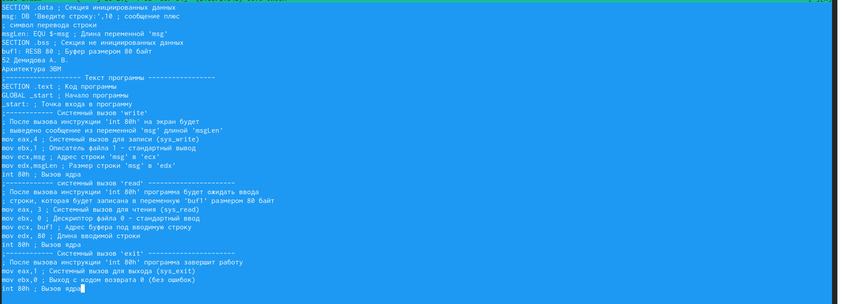

Просмотр файла

Создаю объектный файл lab5-1.o, выполняю компоновку объектного файла и запускаю исполняемый файл (рис. [??]).

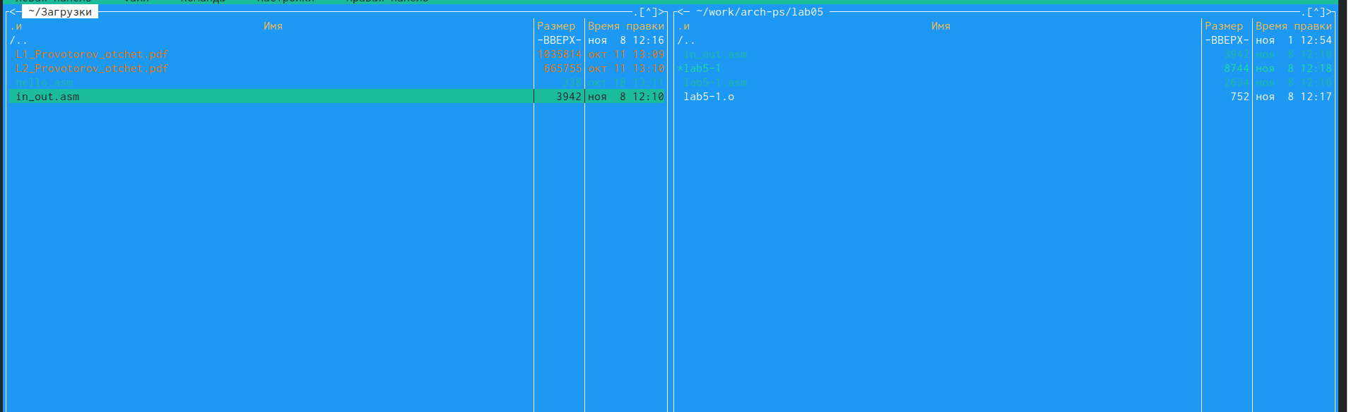

Запуск программы

Скачиваю файл in_out.asm, копирую его из директории Загрузки в директорию lab05 (рис. [??]).

|  |
| --- |
| Копирование файла |

Копирование файла

Копирую файл lab5-1.asm с новым именем lab5-2.asm (рис. [??]).

|  |
| --- |
| Копирование файла |

Копирование файла

Изменяю текст программы lab5-2.asm, чтобы в ней использовались функции из подключаемого файла (рис. [??]).

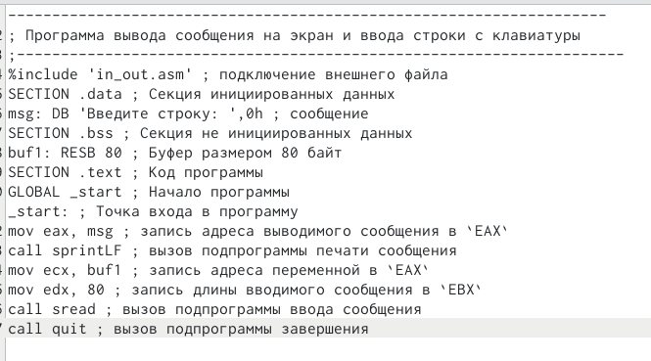

Изменение программы

Создаю объектный файл lab5-2.o, выполняю компоновку объектного файла и запускаю исполняемый файл (рис. [??]).

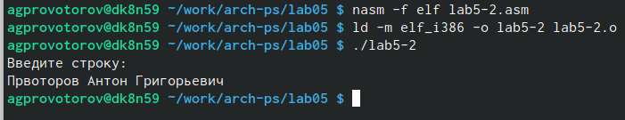

Запуск программы

В тексте программы lab5-2.asm заменяю sprintLF на sprint (рис. [??]).

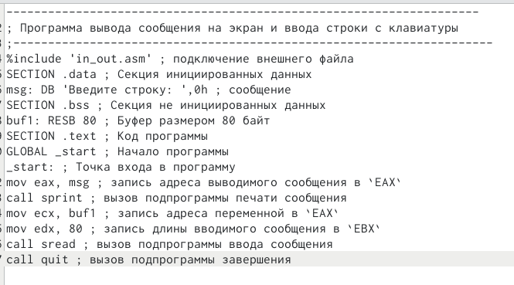

Изменение программы

Создаю объектный файл lab5-2.o, выполняю компоновку объектного файла и запускаю исполняемый файл (рис. [??]). Теперь ввод производится на той же строке, что и вывод, убран символ перевода строки после вывода.

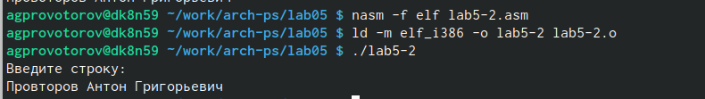

Запуск программы

# 3 Выполнение заданий для самостоятельной работы

1. Копирую файл lab5-1.asm с именем lab5-3.asm (рис. [??]).

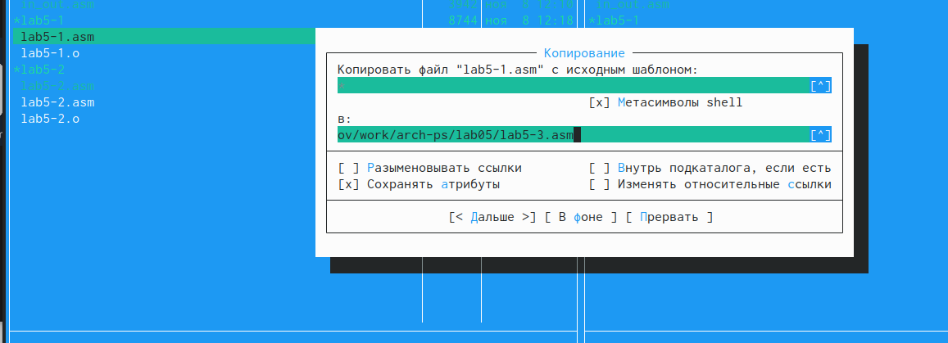

Копирование файла

Изменяю код программы, добавляя вывод введенной строки (рис. [??]).

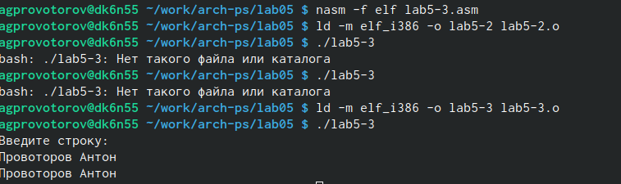

Изменение программы

Создаю объектный файл lab5-3.o, компоную его в исполняемый файл, запускаю исполняемый файл (рис. [??]).

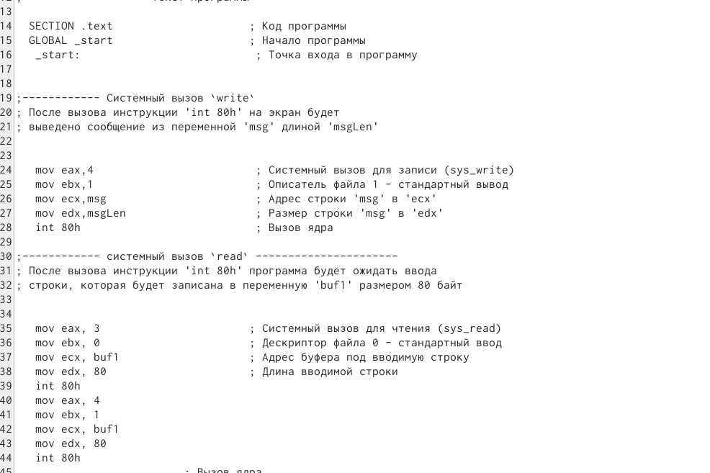

Запуск программы

Программа из пункта 1:

;------------------- Объявление переменных ----------------  
SECTION .data ; Секция инициированных данных  
msg: DB 'Введите строку:',10 ; сообщение плюс  
; символ перевода строки  
msgLen: EQU $-msg ; Длина переменной 'msg'  
SECTION .bss ; Секция не инициированных данных  
buf1: RESB 80 ; Буфер размером 80 байт  
;------------------- Текст программы -----------------  
SECTION .text ; Код программы  
GLOBAL _start ; Начало программы  
_start: ; Точка входа в программу  
mov eax,4 ; Системный вызов для записи (sys_write)  
mov ebx,1 ; Описатель файла 1 - стандартный вывод  
mov ecx,msg ; Адрес строки 'msg' в 'ecx'  
mov edx,msgLen ; Размер строки 'msg' в 'edx'  
int 80h ; Вызов ядра  
mov eax, 3 ; Системный вызов для чтения (sys_read)  
mov ebx, 0 ; Дескриптор файла 0 - стандартный ввод  
mov ecx, buf1 ; Адрес буфера под вводимую строку  
mov edx, 80 ; Длина вводимой строки  
int 80h ; Вызов ядра  
mov eax,4 ; Системный вызов для записи (sys_write)  
mov ebx,1 ; Описатель файла '1' - стандартный вывод  
mov ecx,buf1 ; Адрес строки buf1 в ecx  
mov edx,buf1 ; Размер строки buf1  
int 80h ; Вызов ядра  
mov eax,1 ; Системный вызов для выхода (sys_exit)  
mov ebx,0 ; Выход с кодом возврата 0 (без ошибок)  
int 80h ; Вызов ядра

1. Копирую файл lab5-2.asm с именем lab5-4.asm (рис. [??]).

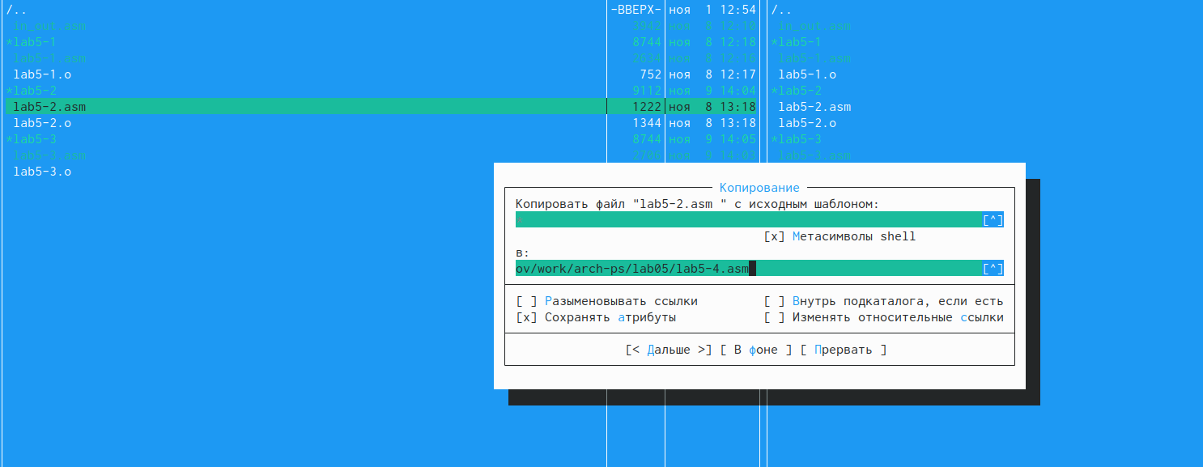

Копирование файла

Изменяю код программы, добавляя вывод введенной строки (рис. [??]).

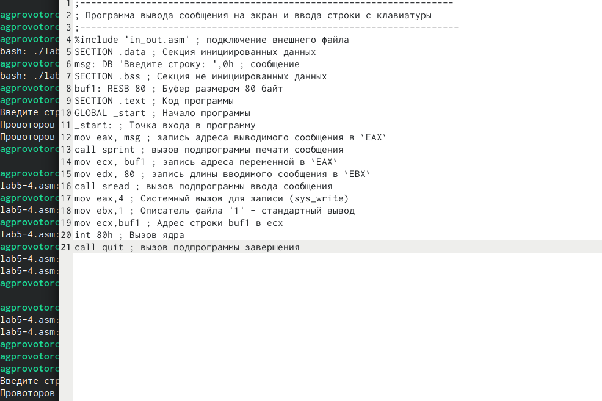

Изменение файла

Создаю объектный файл lab5-4.o, компоную его в исполняемый файл, запускаю исполняемый файл (рис. [??]).

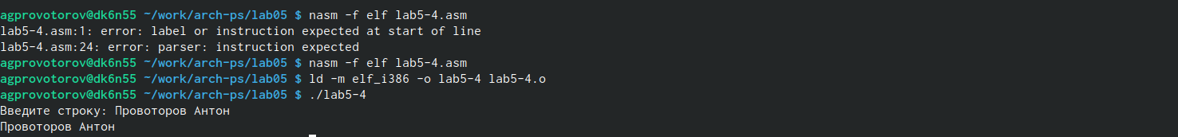

Запуск программы

Программа из пункта 2:

;--------------------------------------------------------------------  
; Программа вывода сообщения на экран и ввода строки с клавиатуры  
;---------------------------------------------------------------------  
%include 'in_out.asm' ; подключение внешнего файла  
SECTION .data ; Секция инициированных данных  
msg: DB 'Введите строку: ',0h ; сообщение  
SECTION .bss ; Секция не инициированных данных  
buf1: RESB 80 ; Буфер размером 80 байт  
SECTION .text ; Код программы  
GLOBAL _start ; Начало программы  
_start: ; Точка входа в программу  
mov eax, msg ; запись адреса выводимого сообщения в `EAX`  
call sprint ; вызов подпрограммы печати сообщения  
mov ecx, buf1 ; запись адреса переменной в `EAX`  
mov edx, 80 ; запись длины вводимого сообщения в `EBX`  
call sread ; вызов подпрограммы ввода сообщения  
mov eax,4 ; Системный вызов для записи (sys_write)  
mov ebx,1 ; Описатель файла '1' - стандартный вывод  
mov ecx,buf1 ; Адрес строки buf1 в ecx  
int 80h ; Вызов ядра  
call quit ; вызов подпрограммы завершения

# 4 Выводы

Я приобрел практические навыки работы в Midnight Commander и освоил инструкции языка ассемблера mov и int.